|  |  |
| --- | --- |
| BIOLOGIAN HARRASTAJAT RY |  |
| Kukkakedontie 15, 10900 hanko |

12.6.2015

Jari Hiltunen

BIOLOGIAN HARRASTAJAT RY

Kukkakedontie 15, 10900 hanko

Birgitta Johanna Kolmonen

Leipurinpolku 7 A 9

76850 NAARAJÄRVI

Suomi

Vuoden 2015 jäsenmaksunne MAKSUMUISTUTUS

Hyvä yhdistyksemme jäsen. Huomautamme kohteliaimmin, että kirjanpitomme mukaan emme ole saaneet jäsenmaksunne suoritusta **201,38 €** (0,5% vuosiansioistanne) eräpäivään mennessä. Hallituksen päätöksen mukaisesti viivästyskorko on 5% jäsenmaksusta, joka kohdallanne on **10,07 €**

Maksumuistutuksemme on aiheeton, mikäli olette jo maksaneet laskun ennen eräpäivää.

**Maksaa jäsenmaksunne ja viivästyskorko** välittömästi tilille FI38 105444 4944440. Viitteeksi riittää sukunimenne ja etunimenne. Kiitos etukäteen!

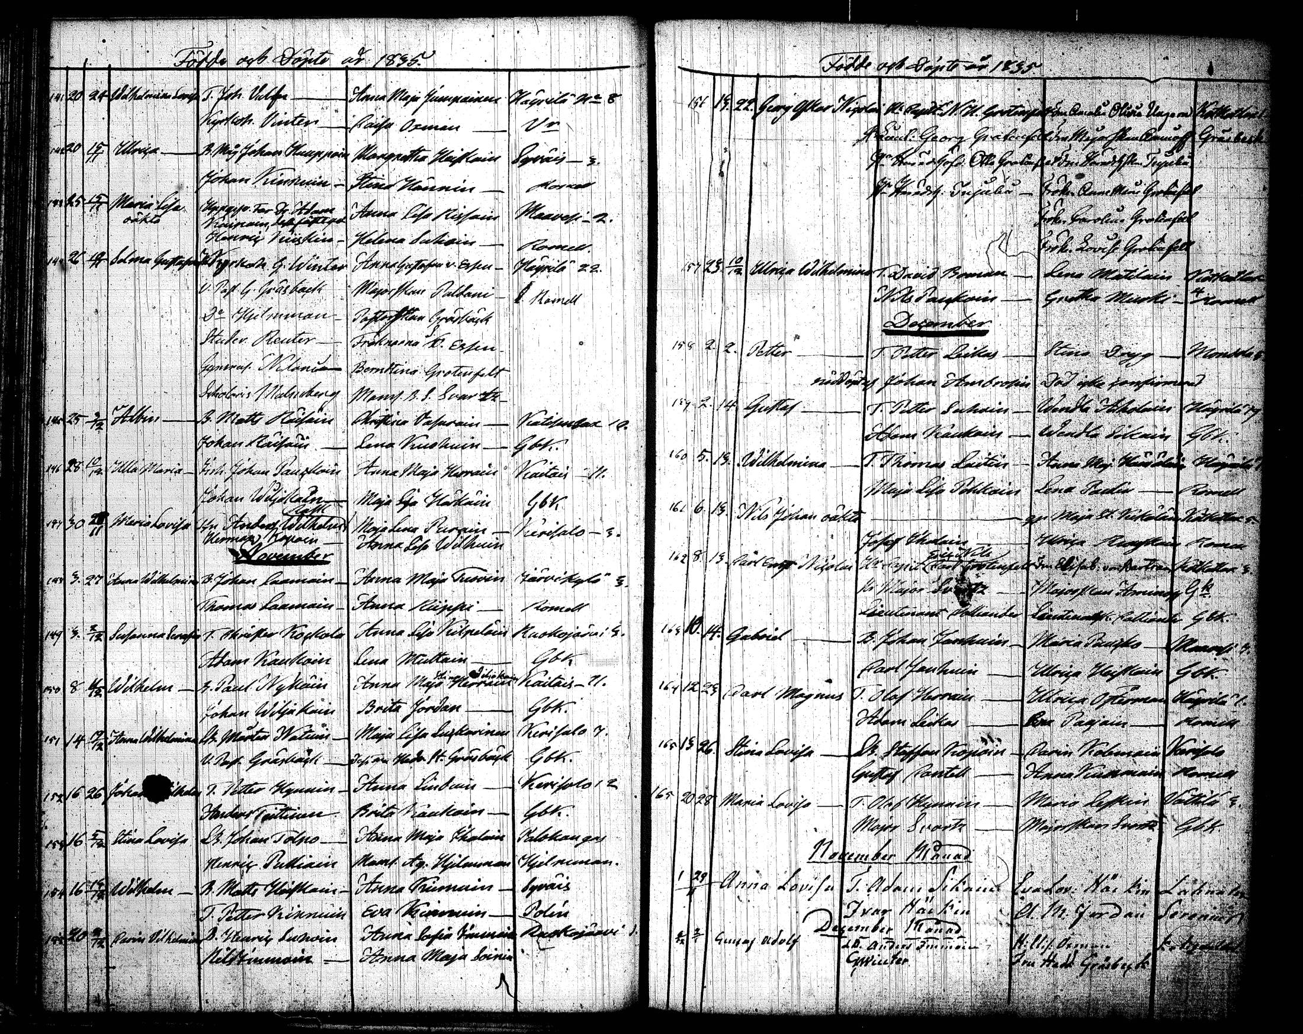

Jari Hiltunen

Puheenjohtaja

BIOLOGIAN HARRASTAJAT RY